ЗВІТ
ПРО ВИКОНАННЯ ЛАБОРАТОРНОЇ РОБОТИ №2.1
З ДИСЦИПЛІНИ «ТЕХНОЛОГІЯ СТВОРЕННЯ ПРОГРАМ»
ПО ТЕМІ Вступ до проблеми штучного інтелекту»

Тема та мета роботи
Темою даної лабораторної роботи є вступ до проблем штучного інтелекту. Мета є вивчення основний принципів роботи, та ознайомлення з базовими командами системи MATLAB.
Основні теоретичні відомості
Маtlаb - це інтерактивне середовище для виконання різноманітних наукових та інженерних розрахунків. Назва пакета походить від скорочень англійських слів Маtrіх Lаbоrаtоrу і найкраще характеризує його сутність, де матричні операції є основою більшості розрахунків.
Пакет підтримує виконання операцій з векторами, матрицями та масивами даних, реалізує сингулярні і спектральні розкладання, підтримує роботу з алгебраїчними поліномами, вирішує нелінійні рівняння і задачі оптимізації, інтегрування в квадратурах, вирішує диференціальні рівняння, будує різного виду графіки, трьохмірні поверхні та лінії рівня.
До найважливіших особливості пакета відносять:
• можливість вибору та зміни платформи - програми та дані можна переносити на різні типи комп'ютерів з різними операційними системами;
• відкрита архітектура з точки зору можливості створення спеціальних підпрограм, спрямованих на розв'язування певного класу задач. Такі підпрограми можна написати як за допомогою мови програмування самого пакета (так звані m-файли), так і мовою програмування С. Отже, кожен користувач пакета може зробити свій внесок у розширення його можливостей.
До основних областей використання Matlab відносять:
- математичні обчислення;
- розробка алгоритмів;
- обчислювальний експеримент, моделювання;
- аналіз інформації, дослідження та візуалізація результатів;
- наукова та інженерна графіка;
- розробка додатків.
Спеціальні підпрограми, пов'язані з розв'язанням певного класу задач, формують тематичні підкаталоги (toolbox). Можна виділити такі найважливіші toolbox -и:
• System Identification Тооlbох призначений для аналізу сигналів у системах керування. Дозволяє використовувати параметричні та непараметричні алгоритми ідентифікації, зокрема, розрахунок і верифікацію моделі, вибір порядку моделі, демонстрацію та перетворення сигналів. Дає змогу за відомими вхідними та вихідними сигналами об'єкта, попередньо задавши порядок моделі, створити його модель у вигляді рівнянь стану.
• Control System Тооlbох призначений для синтезу, аналізу та моделювання неперервних у часі та дискретних систем. Дозволяє використовувати різні форми опису системи (передавальна функція, система рівнянь змінних стану, розкладання на прості дроби). Виконує перетворення від однієї форми запису системи до іншої, а також від неперервної до дискретної та навпаки. Дає змогу досліджувати реакцію системи на різні типи вхідних сигналів, а також синтезувати регулятори. Дозволяє аналізувати поведінку системи в частотній області.
• Nonlinear Control Design Тооlbох дає змогу виконувати оптимізацію лінійних та нелінійних систем керування.
• Орtimizatiоп Тооlbох реалізує різні методи оптимізації лінійних і нелінійних систем та розв'язування систем нелінійних рівнянь. Функції пакету дають змогу знаходити екстремум довільної функції як за наявності, так і за відсутності обмежень, а також для випадку багатокритеріальної оптимізації.
• Robust Control Тооlbох призначений для дослідження багатовимірних робастних систем керування. Виконує синтез оптимальних регуляторів.
• Spline Тооlbох призначений для розв'язування задач апроксимації та інтерполяції за допомогою сплайнів, з можливістю інтегрування та диференціювання отриманого рівняння. .
• Statistics Тооlbох реалізує різноманітні статистичні функції, включаючи моделювання випадкових подій та генератори випадкових сигналів.

Результати у вигляді копій екрану
- Запустимо програму.
- Далі після виконання завдання із таблиці 1 та 2, згідно нашого варіанту, ми отримали результат.

4. Результат виведений на екран:
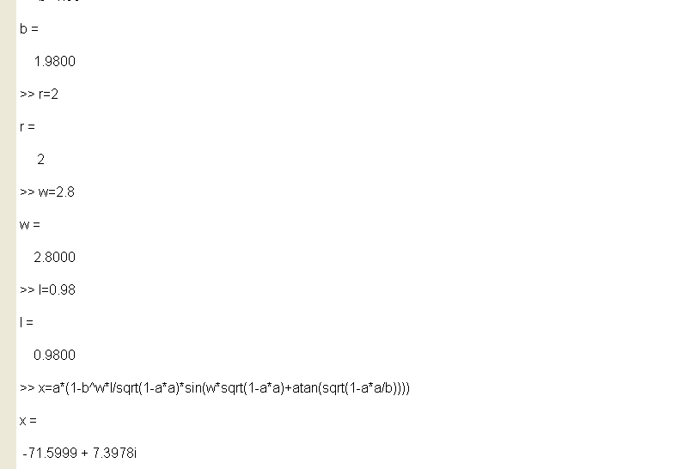
5. При вхідних даних ми отримали результат Х=-71.599+7.3978і
6. При використанні одинарної точності:
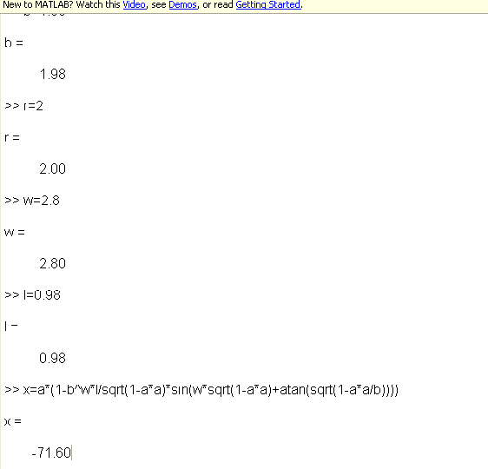
Висновки за результати виконаної роботи
В даній лабораторній роботі я ознайомиляся та вивчила основні принципи роботи програмного математичного пакету Матлаб, а також ознайомилася з базовими принципами його роботи.

